1. 总结本周知识点
2. 微博发布效果

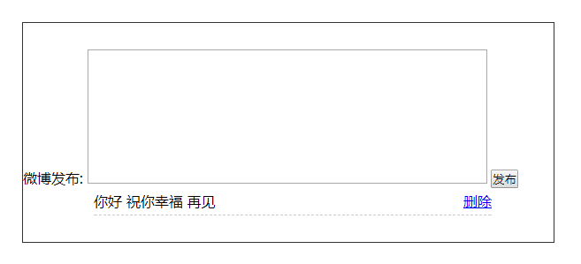

1. 表格的动态创建

如下图 ：文本框输入6,7 创建6行7列的表格

